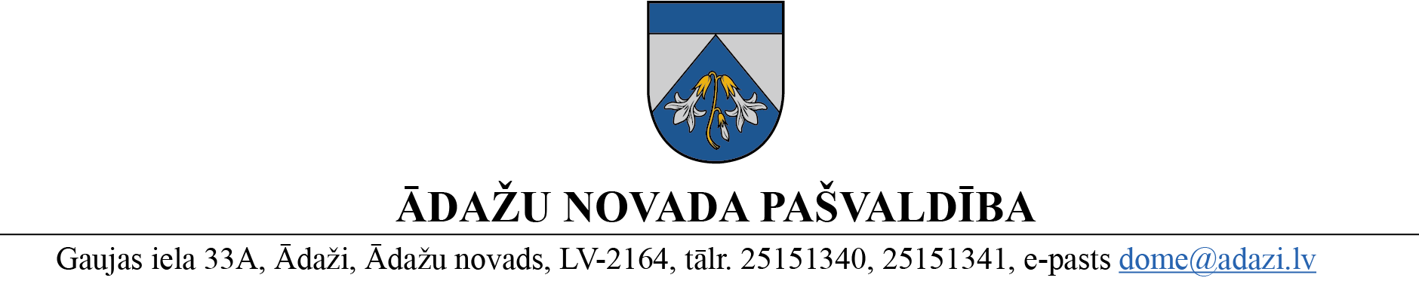
NOLIKUMS
Ādažos, Ādažu novadā

2024. gada 28. martā Nr. 11

Grozījumi Ādažu novada pašvaldības domes 2021. gada 24. novembra nolikumā Nr. 18 “Ādažu novada sadarbības teritorijas civilās aizsardzības komisijas nolikums”

Izdots saskaņā ar Civilās aizsardzības un katastrofas pārvaldīšanas likuma
18. panta pirmās daļas 2. punktu

Izdarīt grozījumus Ādažu novada pašvaldības 24.11.2021. nolikumā Nr. 18 “Ādažu novada sadarbības teritorijas civilās aizsardzības komisijas nolikums”:
- Izteikt 4. punktu šādā redakcijā:
“4. Komisijas sekretāra pienākumus pilda un komisijas sēdes protokolē Ādažu novada pašvaldības Centrālās pārvaldes Personāla nodaļas Vecākais darba un civilās aizsardzības speciālists Ivo Bērziņš.”.
- Izteikt pielikumu jaunā redakcijā (pielikumā).

Pašvaldības domes priekšsēdētāja K. Miķelsone

ŠIS DOKUMENTS IR ELEKTRONISKI PARAKSTĪTS AR DROŠU ELEKTRONISKO PARAKSTU UN SATUR LAIKA ZĪMOGU

Pielikums
Ādažu novada pašvaldības domes
2024. gada 28. marta nolikumam Nr. 11

“Pielikums
Ādažu novada pašvaldības
24.11.2021. nolikumam Nr. 18

KOMISIJAS LOCEKĻU APZIŅOŠANAS KĀRTĪBA

Komisijas priekšsēdētāja Karīna Miķelsone pieņem lēmumu par komisijas apziņošanu
(t., e-pasts)

Komisijas sekretārs Ivo Bērziņš veic apziņošanu WhatsApp grupā vai zvanot, sūtot SMS, sūtot paziņojumus uz e-pastu (t., e-pasts)

Vārds, Uzvārds  Vārds, Uzvārds | t., e-pasts:
Vārds, Uzvārds | t., e-pasts:
Vārds, Uzvārds | t., e-pasts:
Vārds, Uzvārds | t., e-pasts:
Vārds, Uzvārds | t., e-pasts:
Vārds, Uzvārds | t., e-pasts:
Vārds, Uzvārds | t., e-pasts:
Vārds, Uzvārds | t., e-pasts:
Vārds, Uzvārds | t., e-pasts:
Vārds, Uzvārds | t., e-pasts:
Vārds, Uzvārds | t., e-pasts:
Vārds, Uzvārds | t., e-pasts:
Vārds, Uzvārds | t., e-pasts:

Ziņu piemēri:
“Notiek apziņošanas kārtības pārbaude. Lūdzu, nosūtiet apstiprinājumu par ziņas saņemšanu uz tālr. 00000000, norādot vārdu un uzvārdu.”

“Tiek organizēta Ādažu sadarbības teritorijas civilās aizsardzības komisijas sēde 2021. gada 1. janvārī, Gaujas ielā 33A, Ādaži, Ādažu novadā, 306.kab. Lūdzu, nosūtiet apstiprinājumu par ierašanos vai arī informāciju par neierašanos uz tālr.nr. 28858680, norādot vārdu un uzvārdu.”

Apziņošanas kārtība tiek pārbaudīta vismaz divas reizes gadā.

Sakaru nepieejamības un apziņošanas neiespējamības gadījumā komisijas pulcēšanās vieta ir:
Pirmā iela 42A, Ādaži, Ādažu novads”

